第三章 技术、服务及其他商务要求
一、为湖北香青肥料科技有限公司提供一套码垛机械手，具体需求如下：
序号 | 名称及规格参数要求 | 单位 | 数量 | 备注
 | 斜坡输送机（利旧缩短） | 台 | 1 | 改造
 | 机器人（660） | 台 | 1
 | 机械手 | 套 | 1
 | 机器人底座 | 台 | 1
 | 设备控制PLC柜 | 套 | 1
 | 成套设备控制系统 | 套 | 1
 | 设备固定用配件（螺栓、螺母、垫铁） | 套 | 1
 | 成套设备中从控制柜到设备的控制电缆 | 套 | 1
 | 其他设备（利旧，部分整体向东移动 2.8 米） | 套 | 1
 | 安装调试费 | 项 | 1
 | 设备包装、运输、保险费 | 项 | 1
 | 培训费资料费 | 项 | 1
二、服务期限：合同签订生效第一次预付款到账后60天内货物全部到厂且安装完毕。
三、服务地点：湖北香青肥料科技有限公司姚家港厂区。
四、质量标准：供应商供应的货物需符合国家相关标准以及采购方使用要求。
五、运输方式及费用负担：供应商负责送货到达至湖北香青肥料科技有限公司姚家港厂区，送货运输费及责任由供应商承担。
六、施工方案及要求：
1.本项目为现场改造，原现场一条660机器人两抓两码更改为两条单独660机器人码垛线，结合现场实际情况原左侧设备及机器人不更改，将右侧斜坡输送机缩短2.8米，右侧辊子输送机、弯道输送机、缓停输送机、编组机、垛盘仓、垛盘输送机1/2/3，码垛设备随之更改位置，安装新增机器人，增加控制PLC柜一套，两条码垛线分别控制。
2.码垛单元：码垛能力：800 bags/h；码垛垛形：与现场保持一致。
3.机器人：机械手主要材料采用铝合金型材，执行元件采用气缸。机器人系统与输送带控制系统进行数字通信，以实现机器人系统与输入传送带、输出传送带协调控制。当码垛过程中发生意外情况，系统必须能自动报警。
4.安全护栏：码垛机组加装安全护栏，设有可开、关安全门，安全门开启后，码垛机组自动进入停止状态，触摸屏提示报警。

5.机器人码垛单元：采用可编程控制器、电机变频调速控制器、优质光电及位置检测器件构成控制系统的主体，实现整个码垛机的协调控制。系统具有故障诊断及显示功能，并有完善的故障保护及联锁停机功能。操作面板采用中文标识面板，方便操作。所有按钮开关均需采用进口优质产品，整个操作系统应使用简单，功能完善，便于检修和维护。

6.安全联锁与安全防护：机器人码垛机组安全护栏（机器人码垛机组安全护栏平面布置图和立面图见下图）。
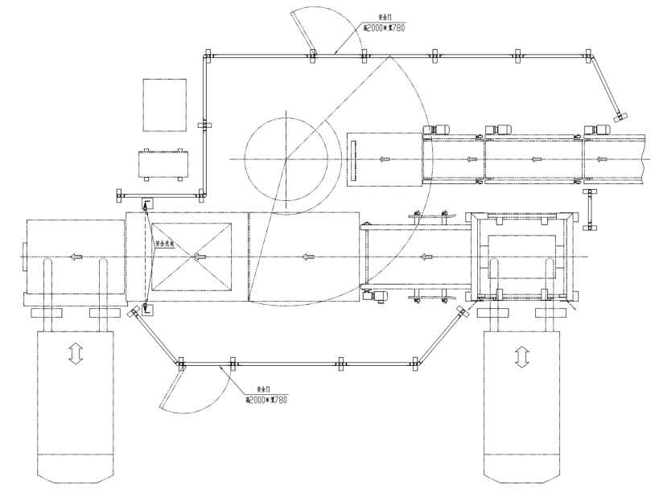
安全护栏平面布置示意图
安全护栏立面示意图
7.安全开关：安全护栏所设安全门上的安全开关：对于无人值守或操作工视线不可见处的安全护栏，其安全门均配备带电磁锁定的安全开关，当设备启动后,安全开关被电磁锁闭,安全门无法打开；只有设备停止电磁解锁后才可打开安全门。如果安全门未关闭则报警，系统不能启动运行。

8.电气配线：设备电气配线示意图
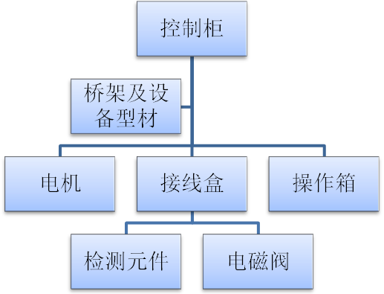
9.电控柜进出线缆连接方式：控制柜底部配进线桥可适应不同粗细的电缆，底座出线口可拆卸盖板，可直接连接桥架或架在地沟上。
10.操作箱进出线缆连接方式：非落地无底座的柜、箱开孔处配有塑料防水接头。
11.接线盒进出线缆连接方式：接线盒开孔处配多芯防水接头。
12.电缆桥架进出线缆连接方式：电机线及信号线与桥架的连接处采用快速接头加软管方式。
13.电机进出线缆连接方式：电机接线盒处采用快速接头加软管方式。
14.线缆布线方式：① 线缆在设备内部走线时，利用设备型材或盖板进行防护。②线缆在拖链内走线时，利用拖链进行防护。③线缆在网格桥架内走线时，利用网格桥架进行防护。
15.主要元器件：
序号 | 品名 | 型号
1 | 光电开关 | QS18VN6D
2 | 电感式接近开关 | Ni8-S18-AN6X
3 | 可编程控制器 | 6ES7 313-6CG04-0AB0(CPU313C-2DP)
4 | 空气开关 | P3-63/EA/SVB
5 | 交流接触器 | LC1-D09BL
6 | 小型断路器 | OSMC32N1C2
7 | 变频调速器 | /
8 | 电磁换向阀 | VQ4151-5H-03
9 | 气源处理三联件 | AC40A-04E
10 | 气缸 | /
11 | 减速电机 | SA57DRS80M4/OS2/180/M1A
12 | 深沟球轴承 | 6203-2RS/HV；6303-2RS/HV；6206-2RS/HV等
16. 资料/图纸清单及交付时间：
序号 | 文 件 名 称 | 文件资料交付时间 |  | 数量
序号 | 文 件 名 称 | 初版 | 终版 | 初版 | 终版
1 | 设备平、立面布置图（CAD版+PDF版） | 签订合同后  2周内 | 最终确认后  2周内 | E | 2P+E
2 | 设备基础条件图（CAD版+PDF版） | 签订合同后  4周内 | 方案确认后  2周内 | E | 2P+E
3 | 机械图册 |  | 随机 |  | 2P+1U
4 | 用户手册 |  | 随机 |  | 2P+1U
5 | 电气图册 |  | 随机 |  | 2P+1U
6 | 外购件使用手册 |  | 随机 |  | 1
注：① P=纸质文件、U=U盘、E=电子邮件。
②文件格式为doc、xls、pdf，机械及电气图纸文件为pdf。
③所有软件供应商需备份给采购方。（包含：机械手软件及PLC控制点位图）。
17.现场服务内容：①供应商负责设备的机械、电气控制及仪表的调试工作，达到合同中规定的技术要求。②现场服务期限：生产线的服务期限为供应商调试人员到达现场后的一周内。③供应商根据双方商定的培训要求，对采购方的操作人员及维护人员进行培训。采购方应积极配合认真参与，培训结束后，由供应商培训工程师负责对采购方受训人员进行现场实际操作及笔试考核。达不到上岗要求，需进行二次培训，二次培训的一切费用由采购方负责。且由此造成设备不能正常操作及维护，需供应商派人服务。
18.售后服务：①供应商将派专业人员到用户现场安装调试工作。②试运行期间，供应商专业人员进行现场服务，以便及时解决出现的问题。③供应商将与采购方经常保持通讯联系；如果设备发生采购方无法解决的故障，供应商将派工作人员，在48小时之内赶到现场进行解决。在质保期内，故障属设备质量问题，所用费用由供应商承担；在质保期外，费用由双方协商解决。
七、验收标准与时间：
1.供应商供应的货物须符合采购方质量标准且能按采购方要求完成安装调试工作，采购方在收到所有货物且供应商所有安装调试工作结束后30日内办理验收。
2.验收标准：供应商须派专业人员依据合同内容参加本项目的验收工作。机组检验分别按各部机的规程进行。电气标准按电气装置安装工程低压电气施工及验收规范(GB50254)执行；机械方面按国家有关机械设计制造标准执行；无国家、部门标准的按制造厂企标执行。
3.检验与测试：在供应商工程师进行现场验收过程中，采购方应向各个检查点提供适当数量的人员，以便检查是否出现故障，或者是否出现异常情况。一旦发现故障或异常情况，采购方人员应及时以书面形式报告给供应商工程师，供应商需提前一天通知采购方到现场进行设备检验，测试用物料由采购方提供，测试用物料品种为复合肥颗粒，测试用包装袋由采购方提供，验收测试应累计运行8小时。成功完成测试之后，双方应签验收单。
4.双方不得擅自变更本合同约定的验收要素。
八、质保期：设备安装调试验收后12个月或设备到达现场后18个月。二者以先期届满为止；质保期内，供应商负责设备的保修服务。
九、费用的支付与结算：
结算条件与方式：合同签订后1周内采购方向供应商支付合同总金额30%的预付款；供应商具备发货条件后，以书面形式通知采购方，采购方第二次向供应商支付合同总金额30%的发货款，供应商在收到采购方货款后三天内发货；供应商安装、调试完成，经采购方验收合格，供应商开具有效增值税专用发票后，采购方向供应商支付合同总金额30%的费用，余款10%留作质保金，质保期满后无质量问题无息付清。
十、供应商需知
供应商应结合市场价格进行合理报价，如以明显高于市场的不合理价格进行报价的，供应商应合理说明并提供相应证明材料，否则视为无效报价。如供应商相互串通，以明显高于市场的不合理价格进行报价并使得其中一名供应商中标的，该中标无效。采购人有权将涉事供应商列入不良行为供应商黑名单并采取禁入措施；同时，涉事供应商因此给采购人造成损失的，还应承担损失赔偿责任。

